**LAPORAN PRAKTIKUM PEMROGRAMAN BERBASIS WEB**

**MENGINSTAL DEBIAN**

Disusun untuk Memenuhi Matakuliah Praktikum Pemrograman Berbasis Web

Yang Dibimbing oleh

Bapak Jauharul M.



Oleh:

Nunut Novitasari

NIM 1105334306009

**UNIVERSITAS NEGERI MALANG**

**FAKULTAS TEKNIK**

**S1 PENDIDIKAN TEKNIK INFORMATIKA**

**September 2013**

**LANGKAH-LANGKAH MENGINSTAL DEBIAN**

1. Berikut ini adalah tampilan VirtualBox yang sudah diinstal sebelumnya, klik New untuk membuat yang baru

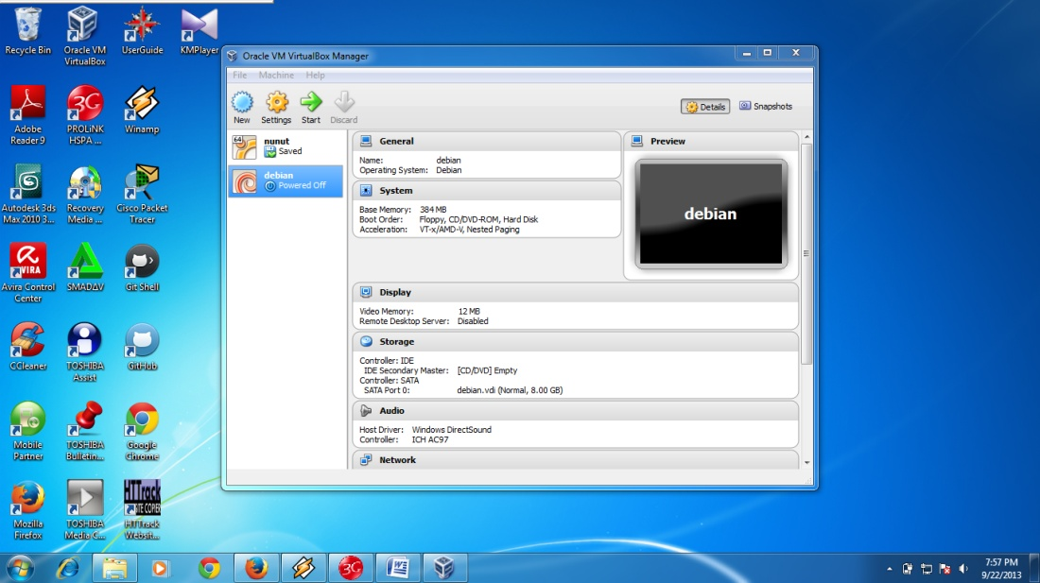

1. Selanjutnya isi nama seperti gambar di bawah ini. Bagian no 1(Name) sesuai nama yang diinginkan, pada bagian no 2(Type) pilih Linux dan bagian no 3(Version) pilih Debian dan klik next.

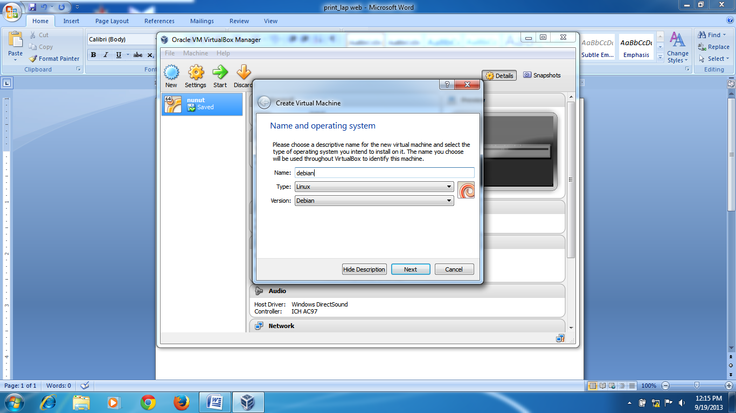

1. Gambar di bawah ini merupakan jendela memori, berikan memori min 384 MB

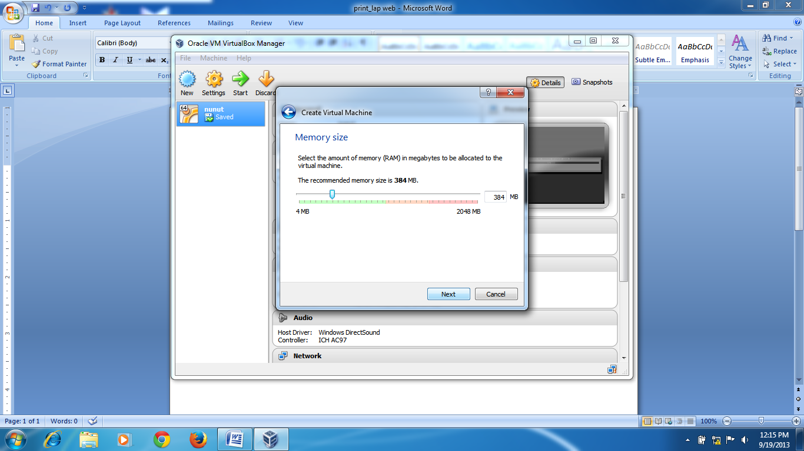

1. Selanjutnya akan muncul jendela hard disk virtual seperti gambar di bawah ini. Pilih create a virtual hard drive now, lalu klik create.

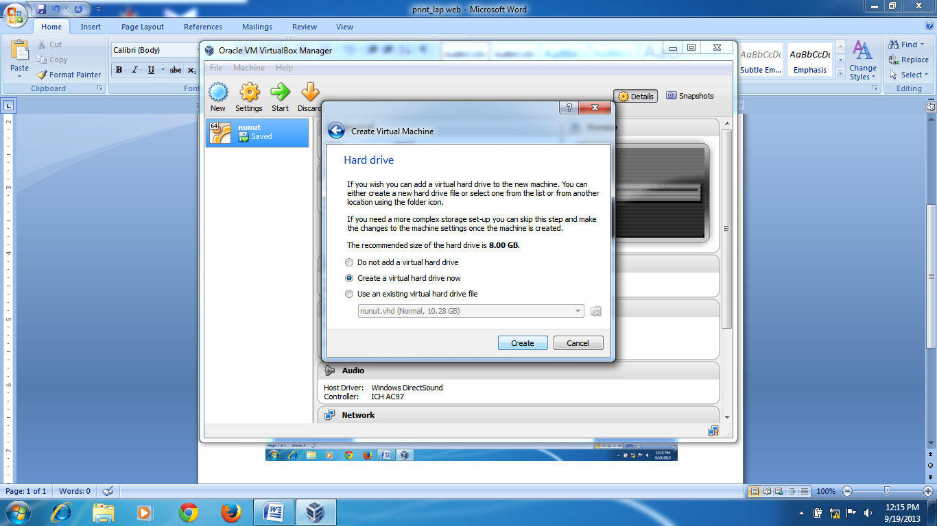

1. Pilih tipe VDI, klik next

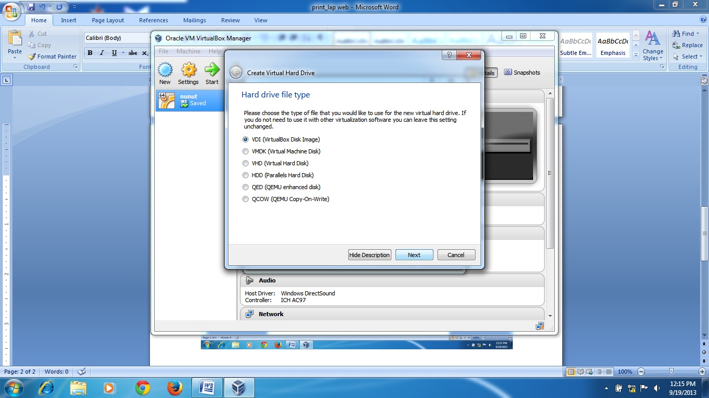

1. Pilih Dynamically allocated, klik next

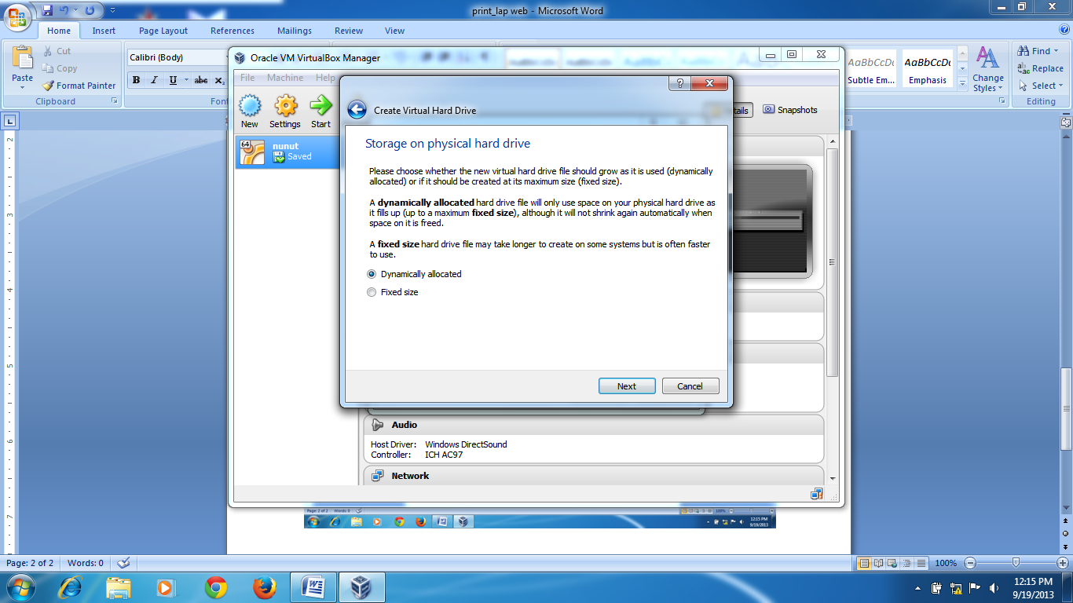

1. Klik create untuk melanjutkan

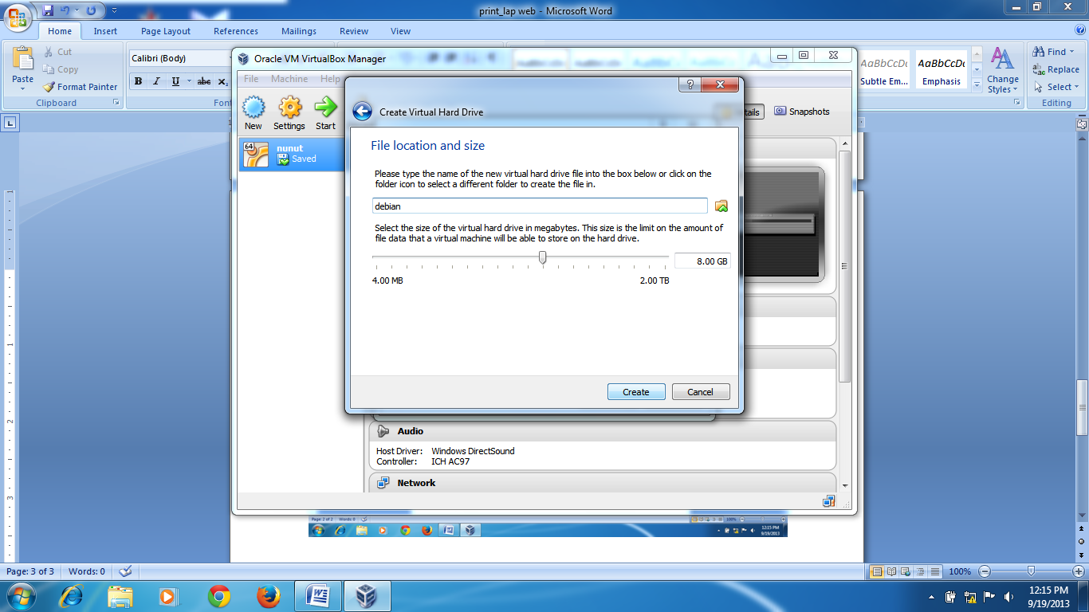

1. Kemudian klik setting setelah muncul jendela seperti di bawah ini

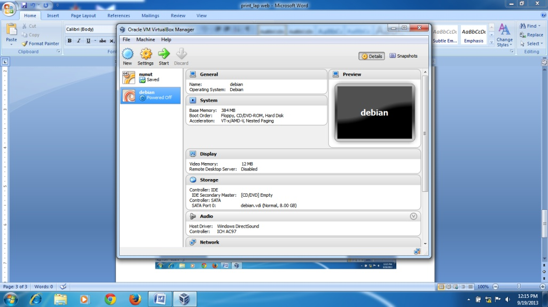

1. Setelah klik setting, pilih network, seperti gambar dibawah ini, kilik advanced, pilih disable cabel.

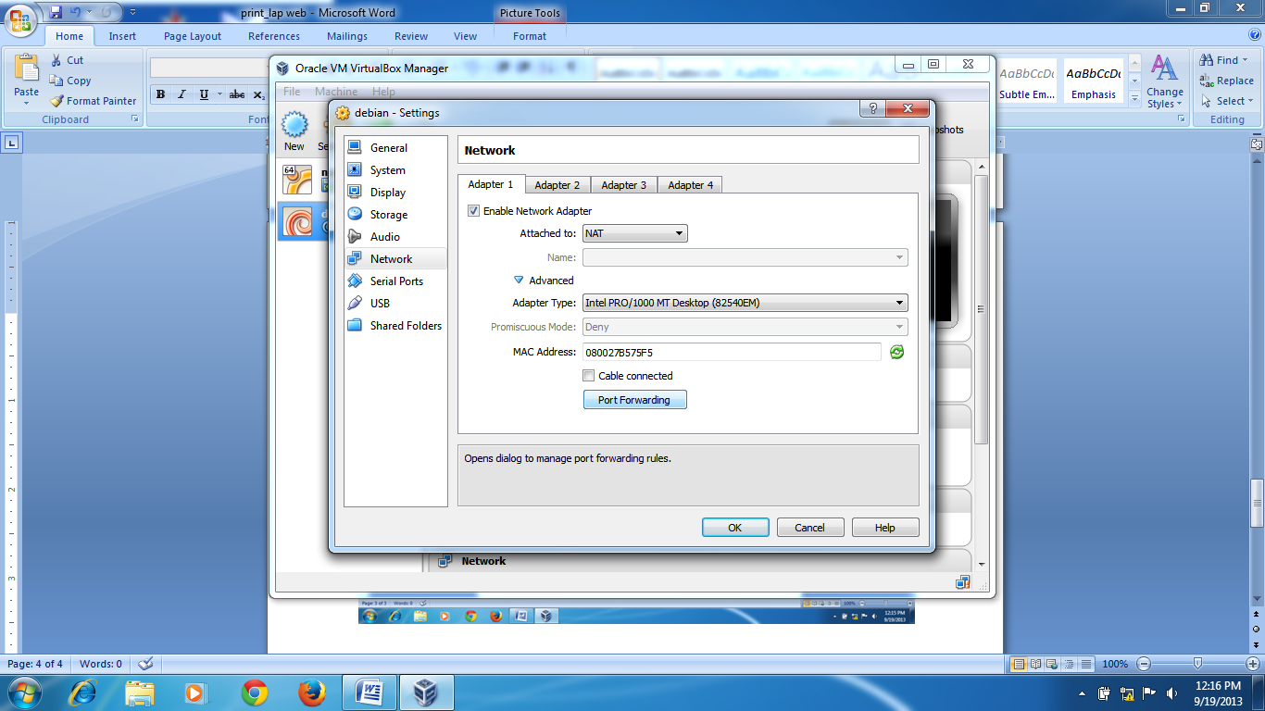

1. Kemudian pilih storage,klik empty, klik CD/DVD Drive, pilih dalam dokumen/folder debian, lalu klik ok.

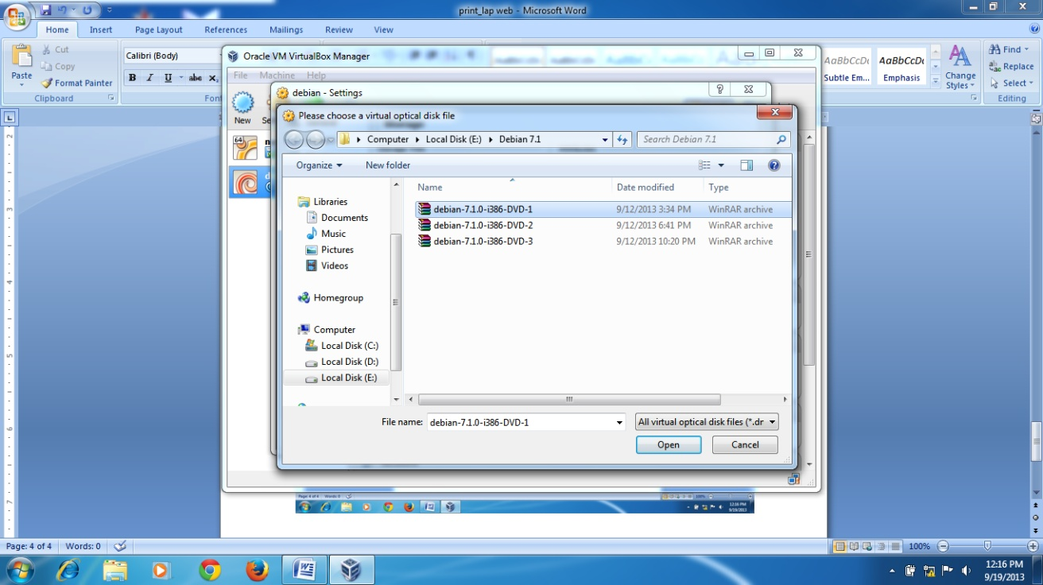

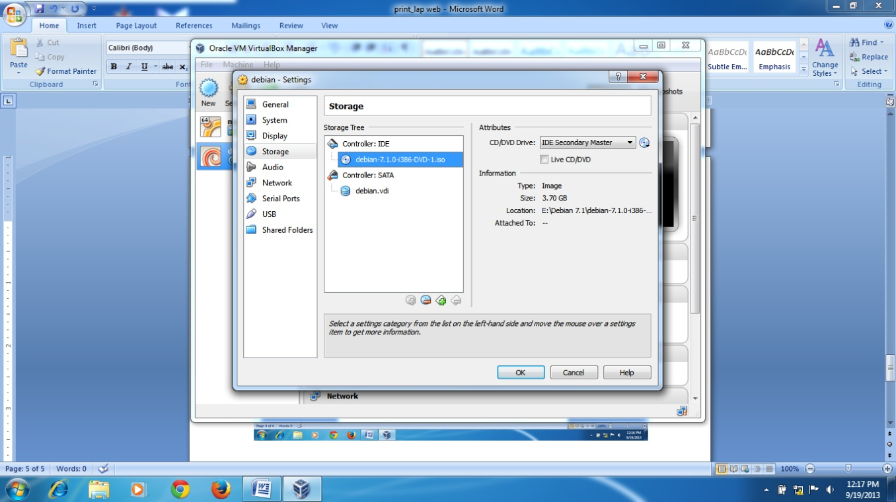

1. Setelah proses selesai akan muncul gambar seperti di bawah ini, lalu klik Start untuk memulai proses instalasi.

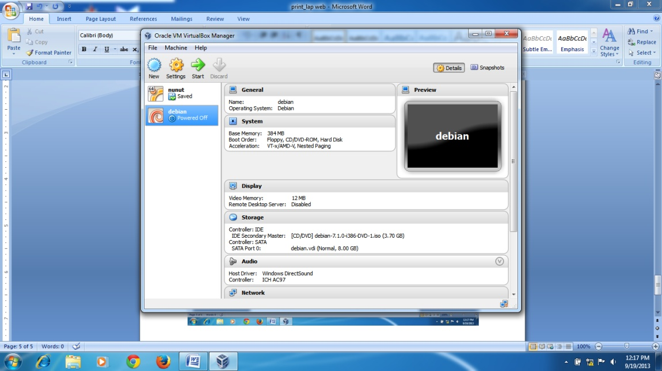

1. Pilih “install”jika kita ingin menginstal ubuntu text. Pilih “Graphical Install” jika kita ingin menginstal ubuntu grafis. Pilih “Graphical Install” lalu tekan enter.

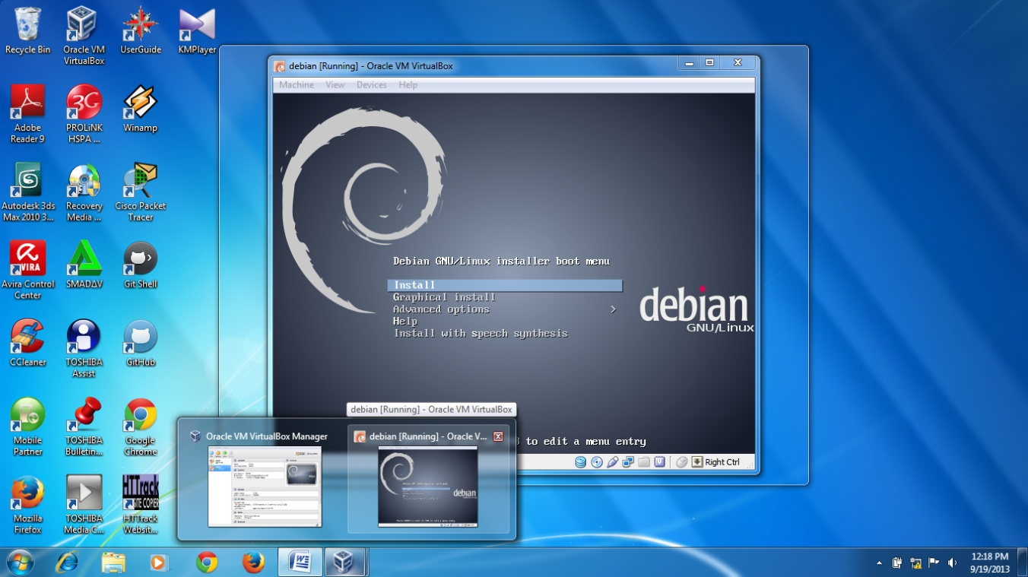

1. Pilih bahasa yang akan digunakan. Bahasa yang kita pilih juga akan menjadi bahasa default pada system yang akan diinstal. pilih English, lalu tekan continue

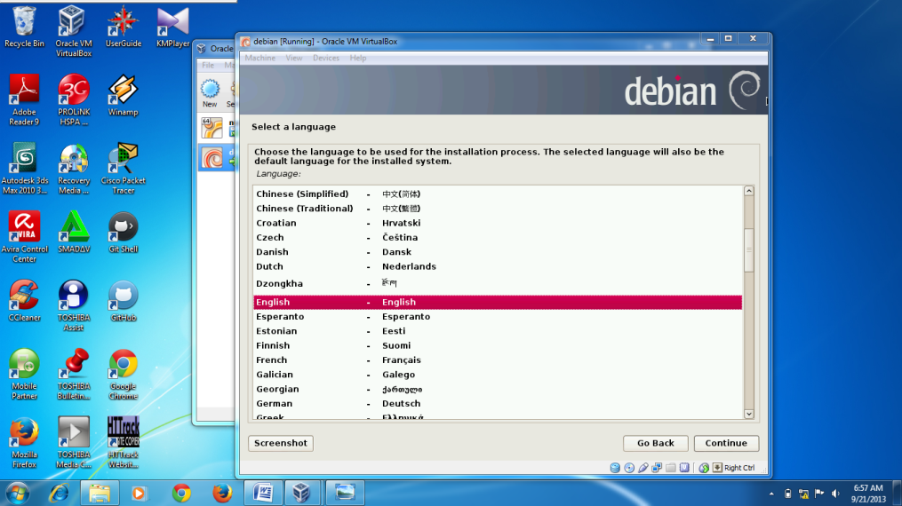

1. Pilih lokasi. Lokasi ini akan digunakan untuk mengeset time zone dan penetuan system local. Pilih other > asia >Indonesia., klik continue

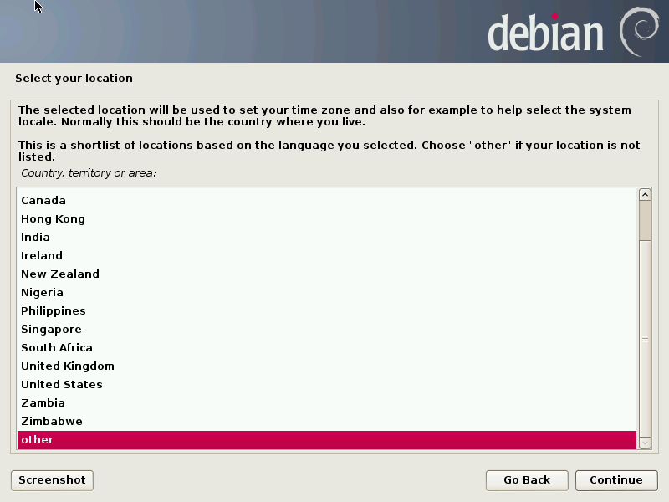

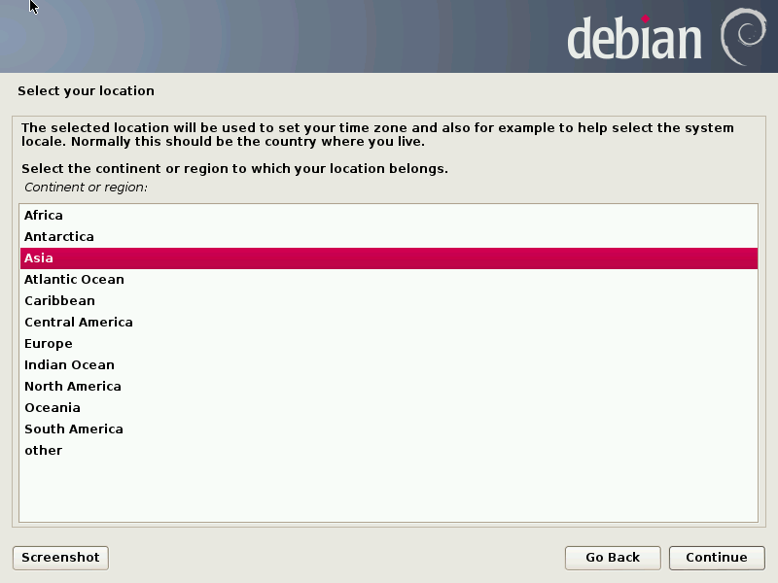

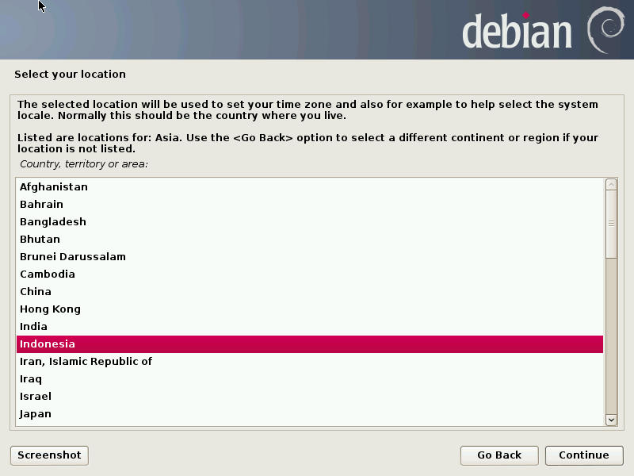

1. Selanjutnya muncul pilihan konfigurasi keyboard, pilih American English, klik continue

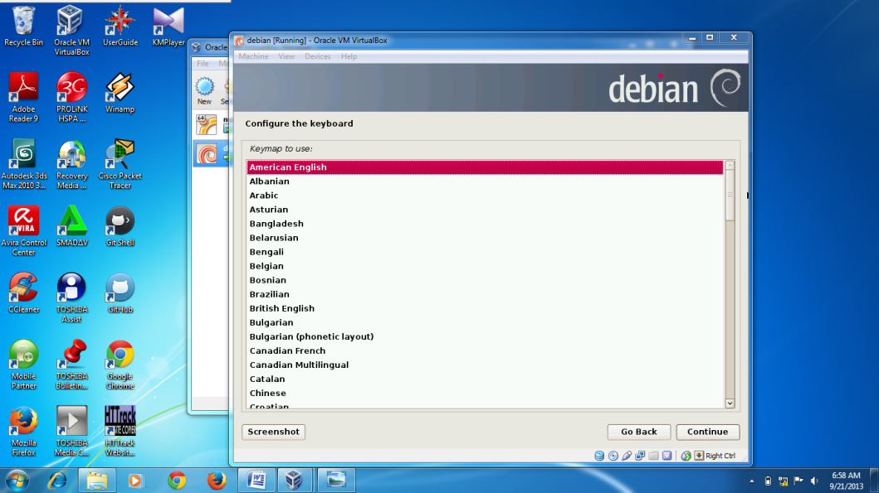

1. Setelah itu tunggu proses deteksi hardware untuk penggerak CD-ROM

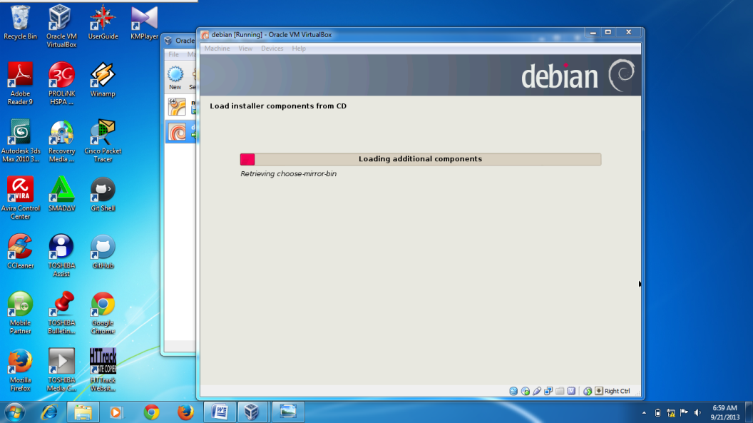

1. Setelah itu akan muncul mengkonfigurasi jaringan

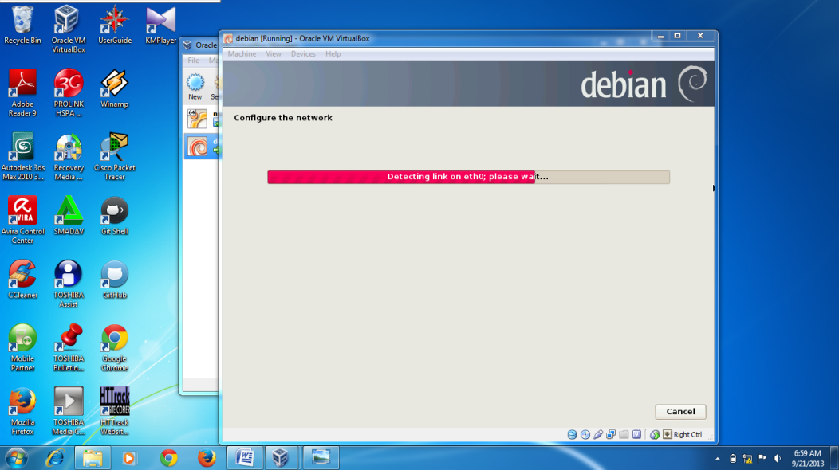

1. Konfigurasi jaringan berhasil, lalu klik continue untuk melanjutkan

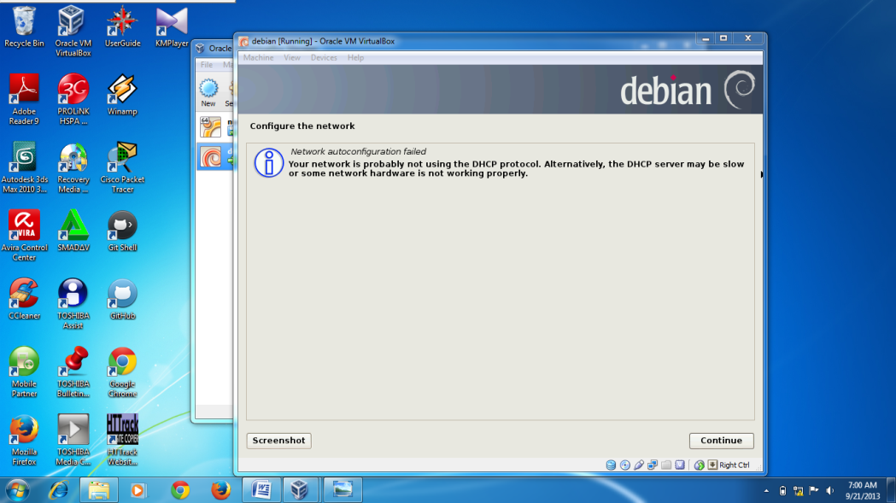

1. Setelah system mengidentifikasi bahwa konfigurasi telah gagal, maka kita diberi beberapa pilihan untuk melakukan konfigurasi ulang jaringan atau tidak dan melanjutkan ke langkah selanjutnya. Pilih pilihan do not configure the network at this time, klik continue

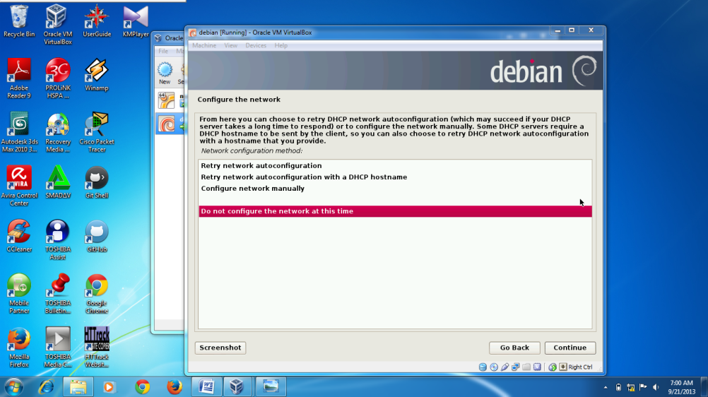

1. Setelah itu isi nama host untuk system, misalnya debian, klik continue

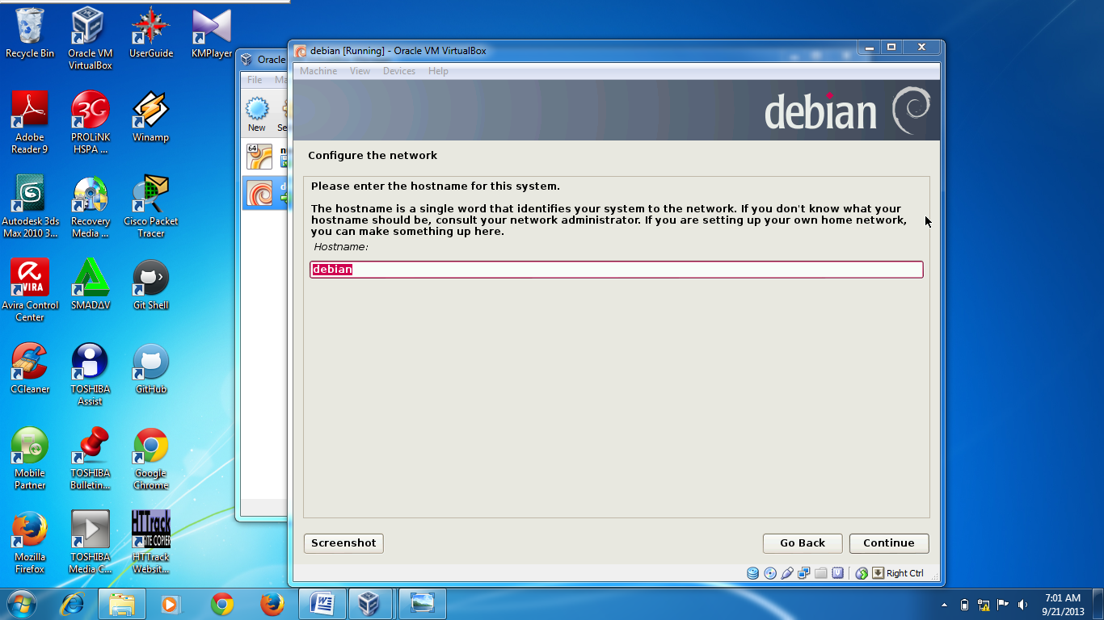

1. Isi Root password sesuai keinginan, isi re-enter password to verivy dengan password yang sudah diisi sebelumnya.

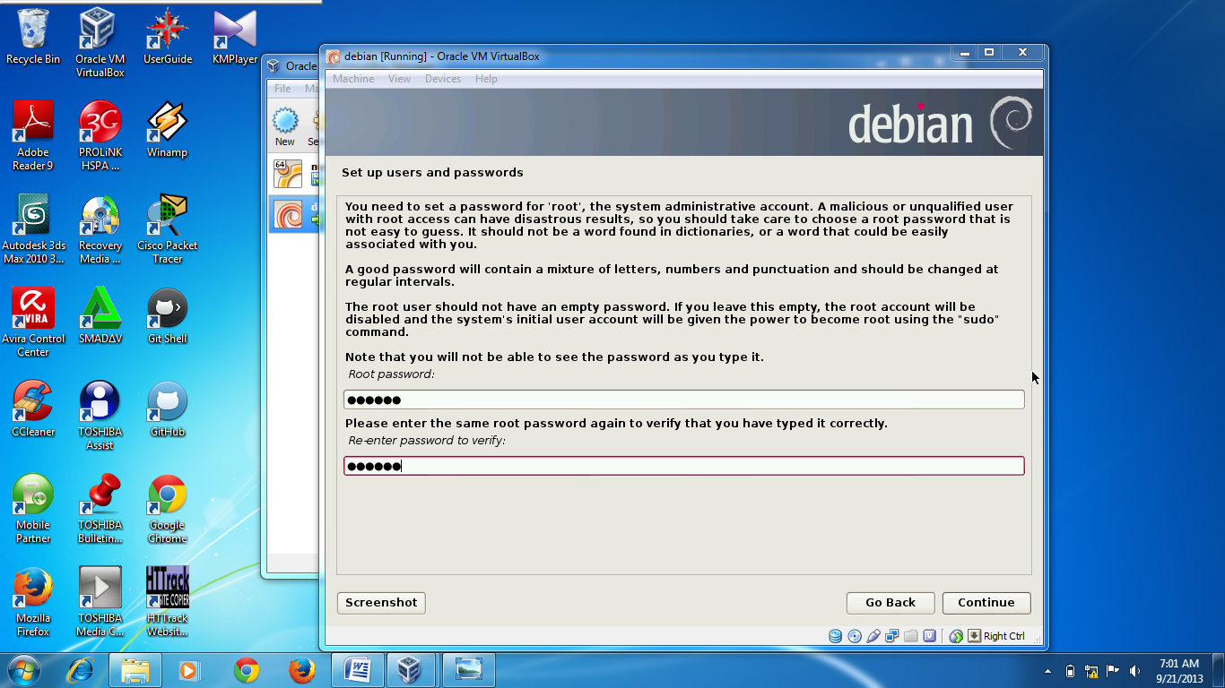

1. Tulis nama lengkap dari pengguna, contohnya nunut, klik continue

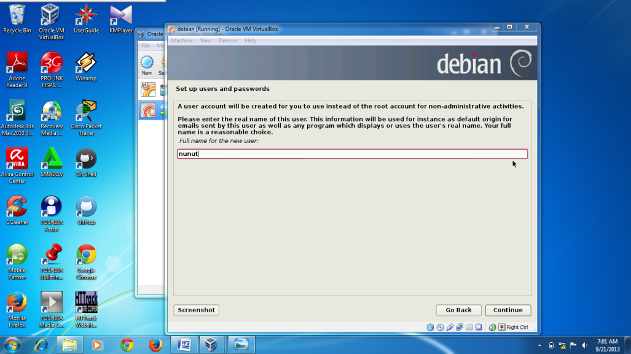

1. Isi Choose a password for the new user sesuai yang diinginkan, samakan isi Re-enter password to verivy dengan password yang sudah diisi sebelumnya.

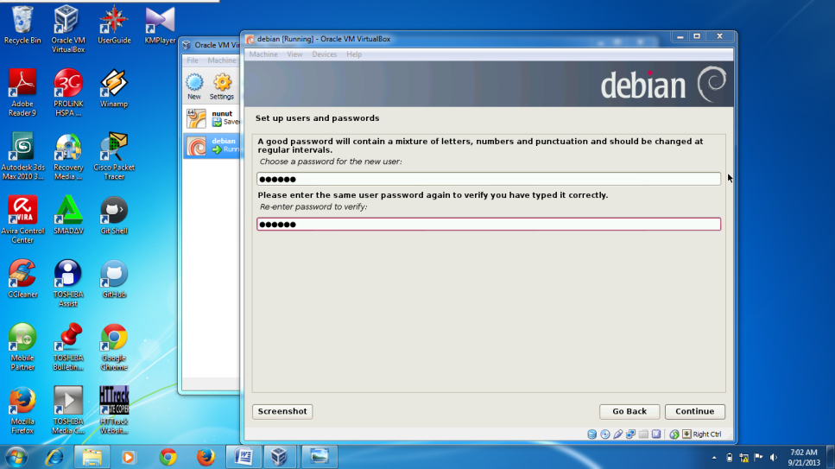

1. Pilih Eastern, klik continue

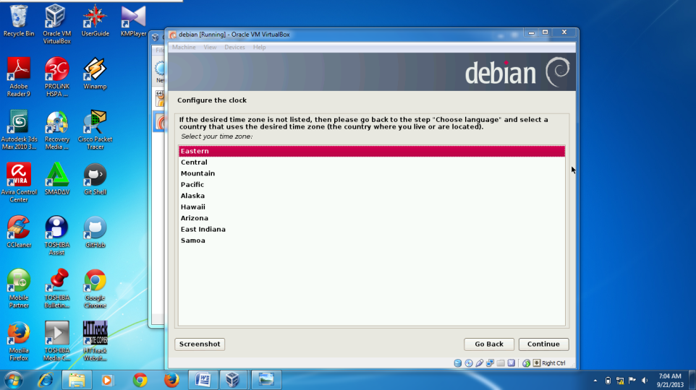

Menunggu proses partisi disk

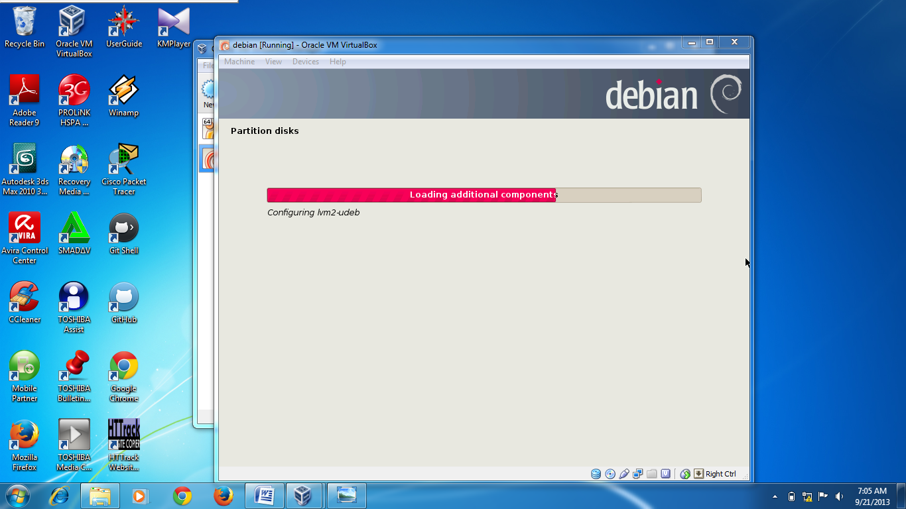

1. Agar lebih cepat dalam menginstall debian 7, sebaiknya pilih yang paling atas yaitu Guide use entire disk, klik continue

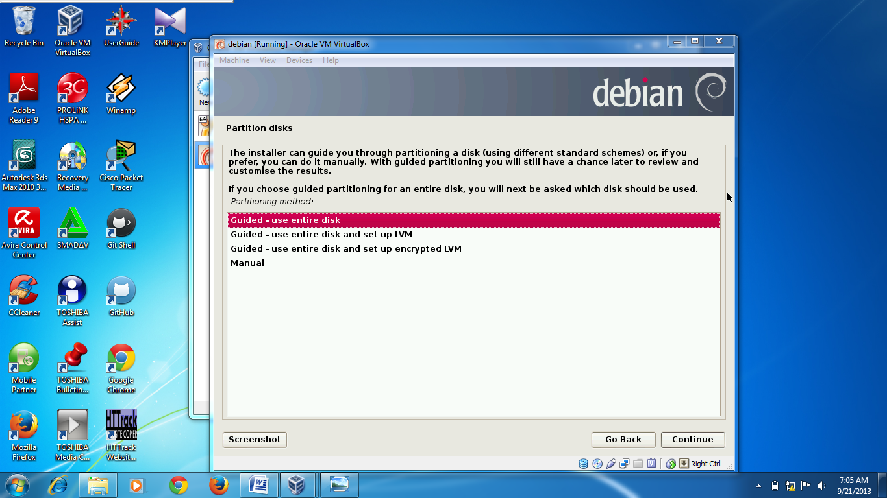

1. Klik continue

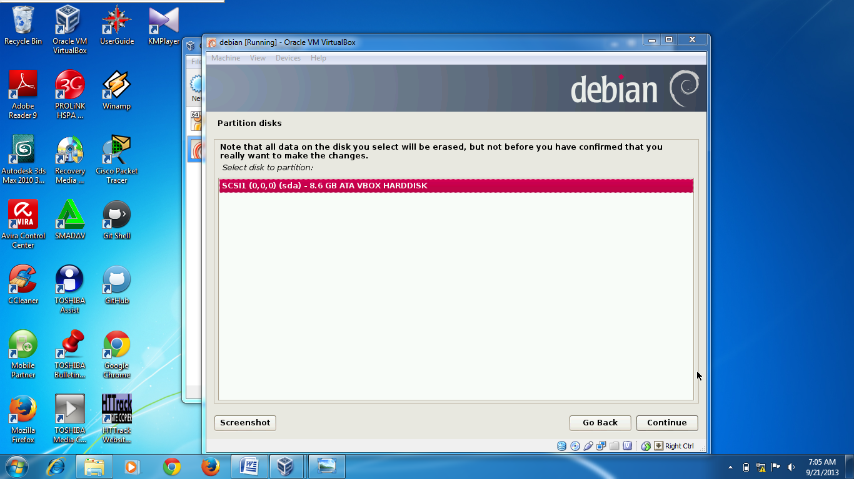

1. Terdapat beberapa skema untuk mempartisi hard disk yang telah dipilh. Pilih All files in one partition,klik continue

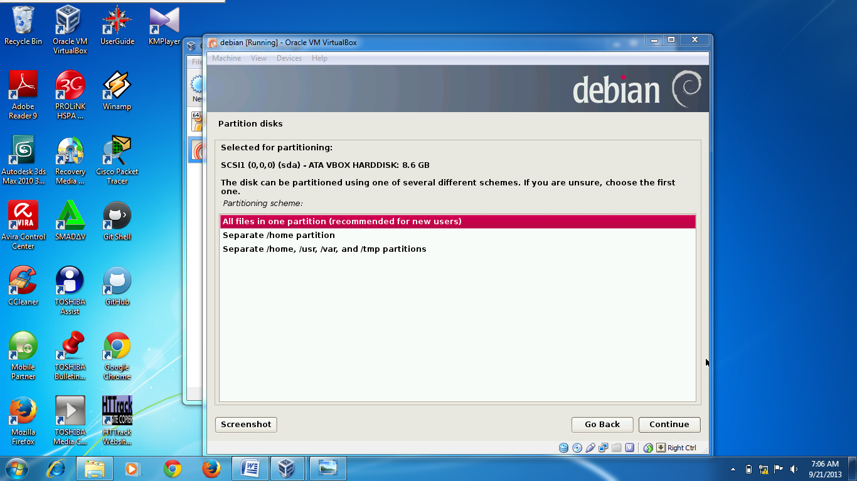

1. Pilih Finish partitioning and write changes to disk, klik continue

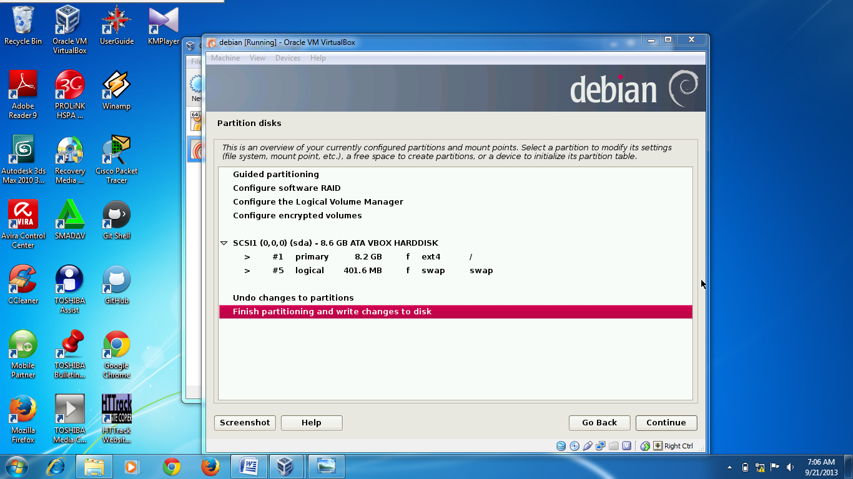

1. Pilih Yes, lalu klik continue

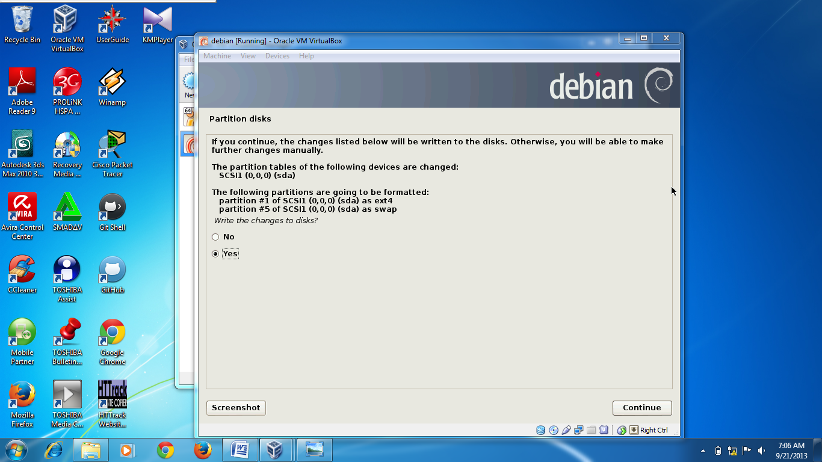

1. Menunggu install system dasar

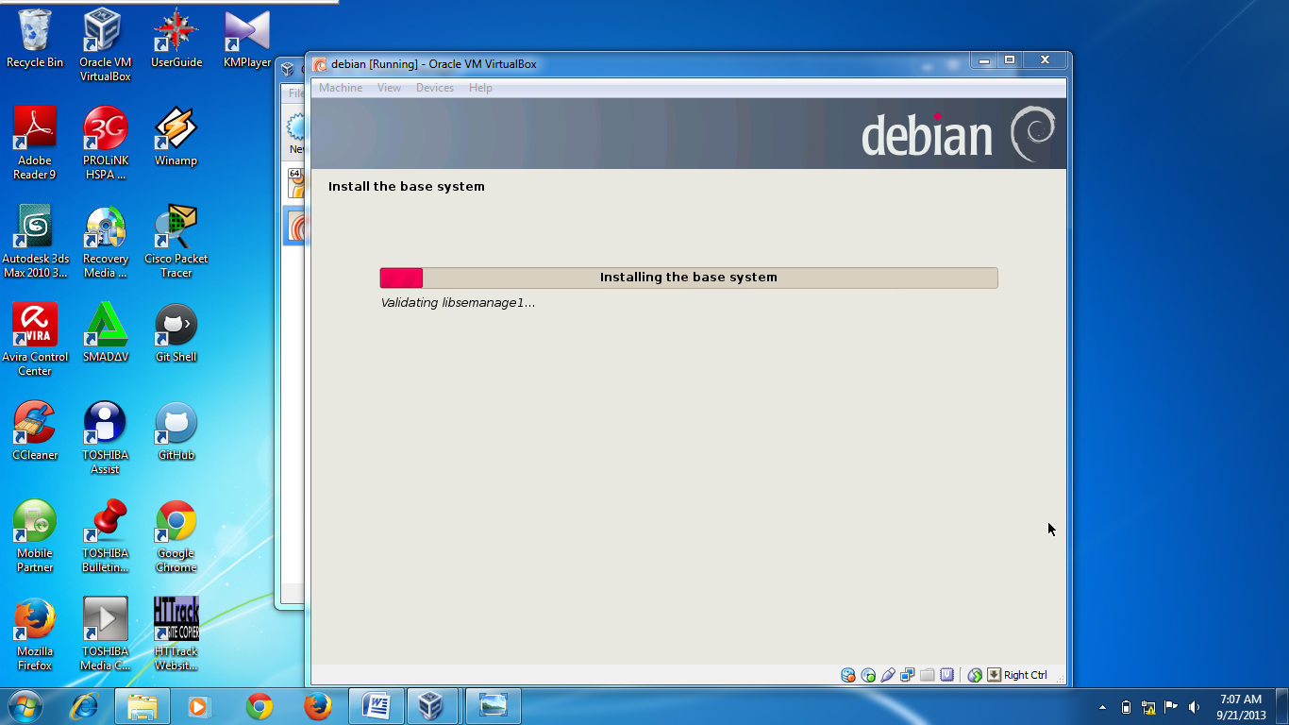

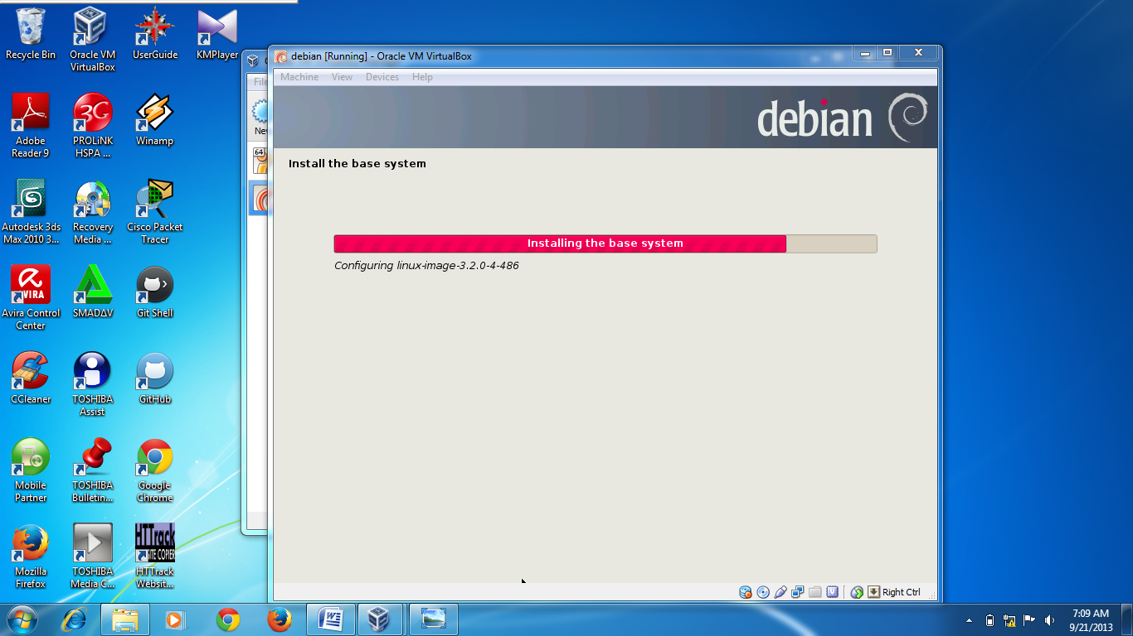

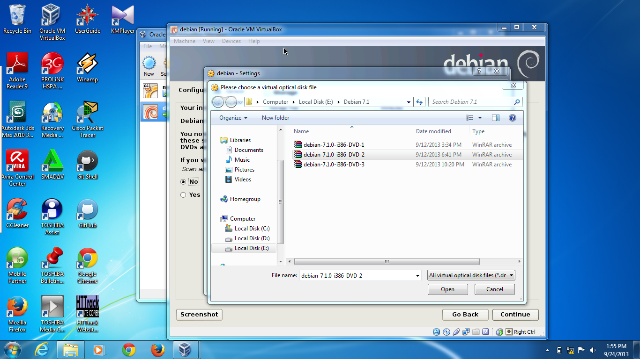

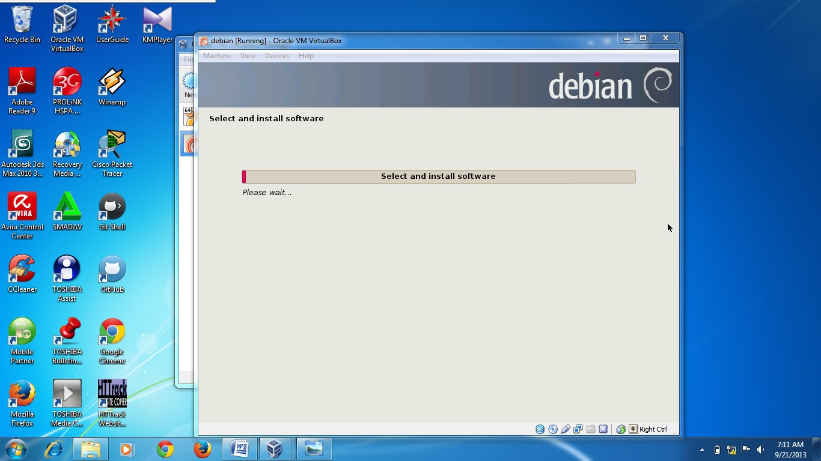

1. Pilih No, klik continue

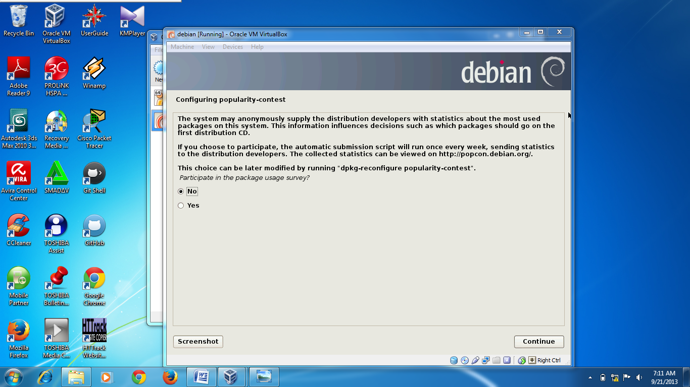

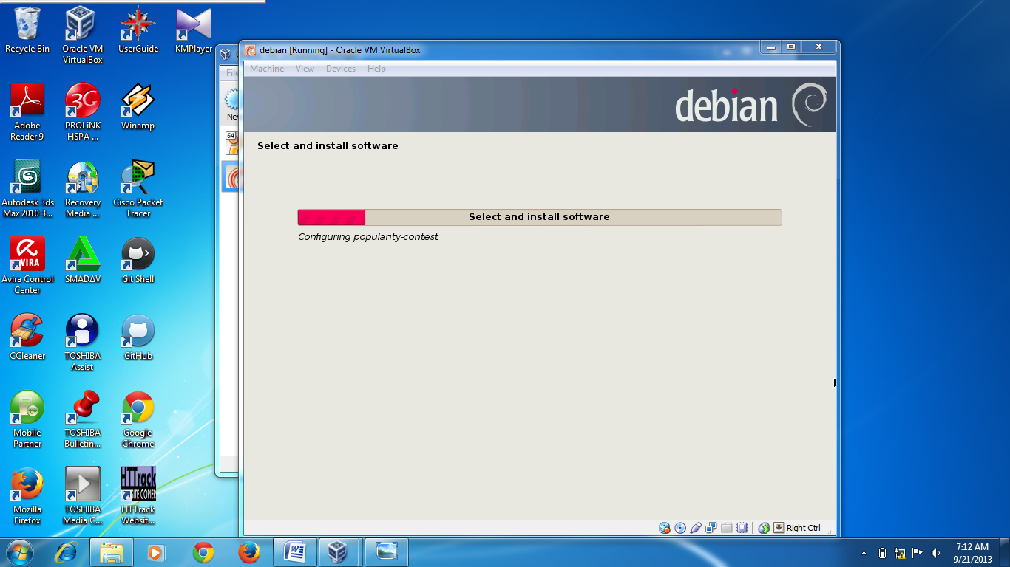

1. Masuk pada pemilihan paket instalasi. Centang pilihan seperti gambar dibawah ini, klik continue

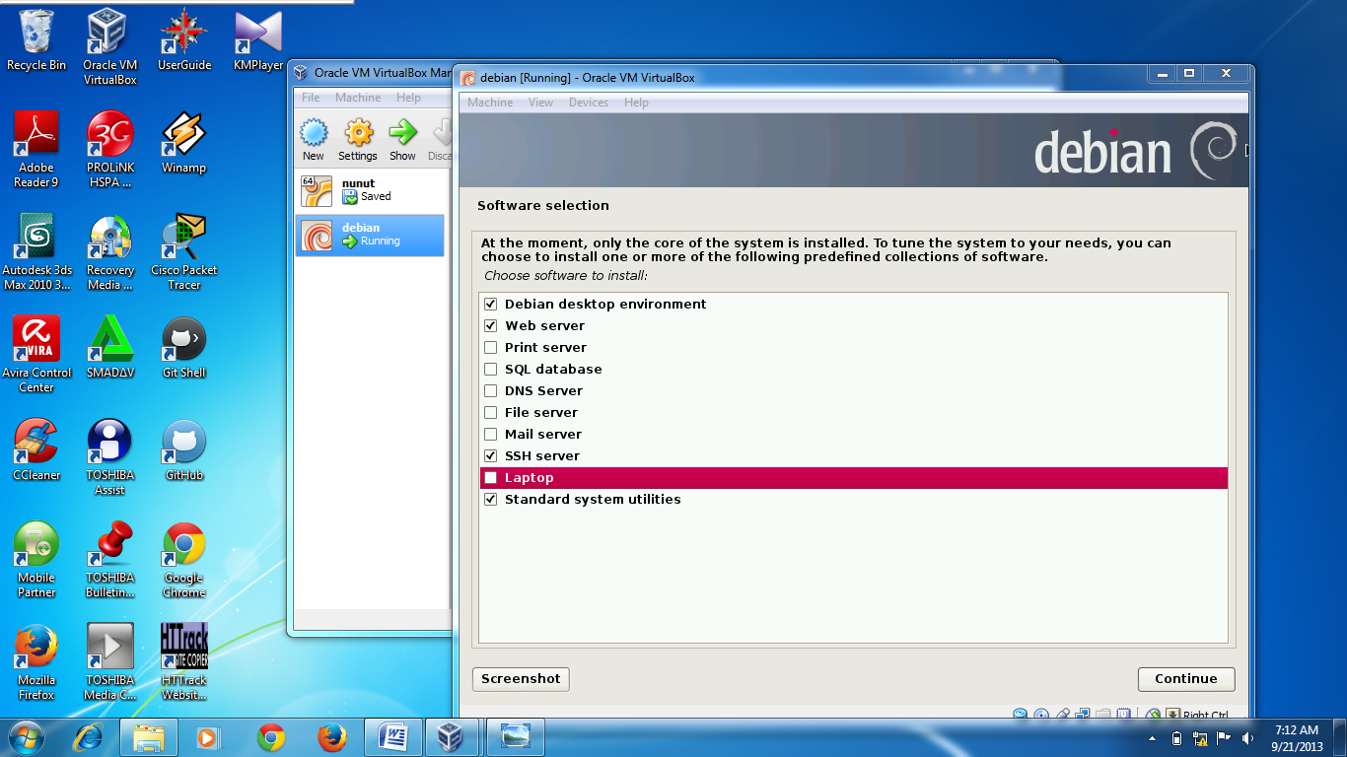

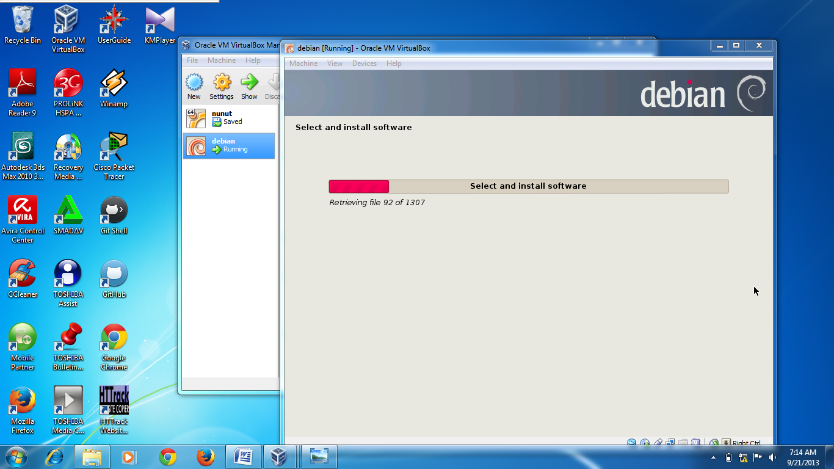

1. GRUB boot loader berfungsi sebagai master boot record. Master boot record adalah program yang memungkinkan sistem untuk booting. Pada opsi ini, kita pilih yes, lalu klik continue untk melanjutkan

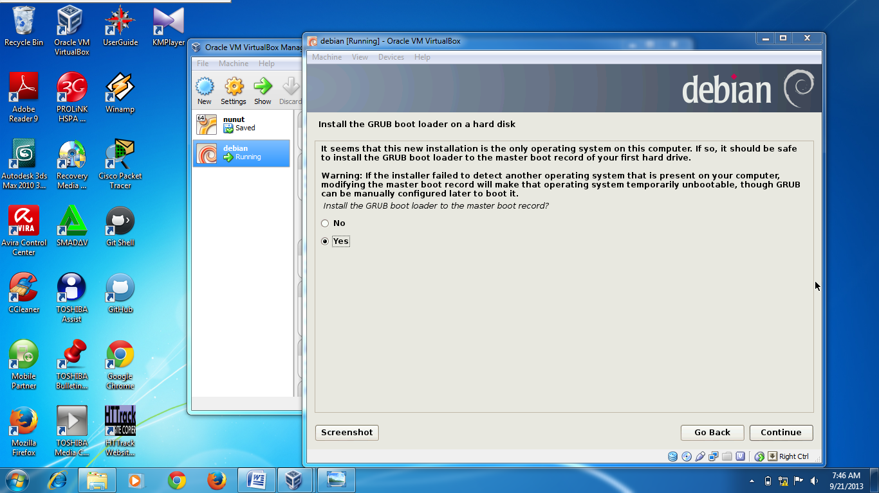

1. Tunggu prose memasang boot loader GRUB

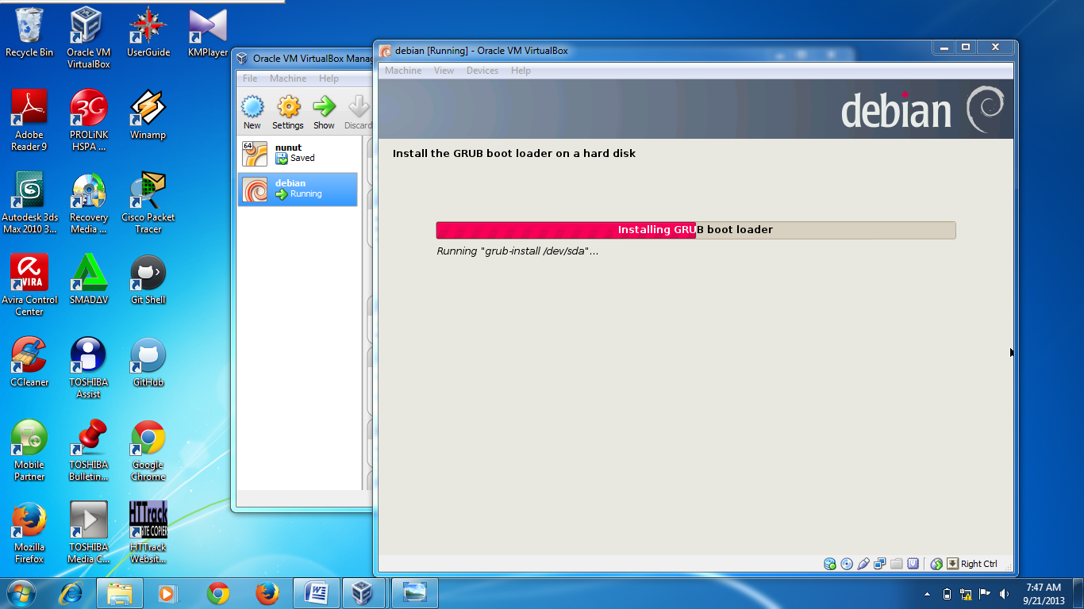

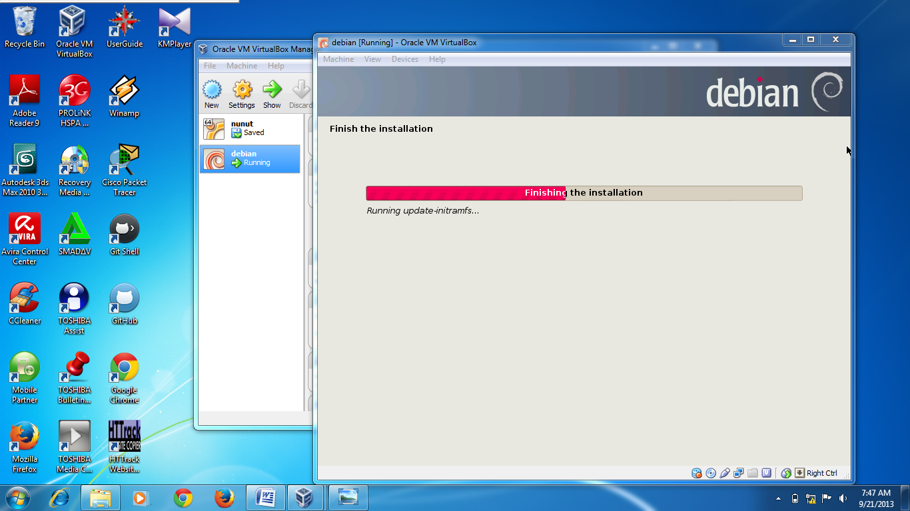

1. Klik continue, tunggu sebentar karena computer akan restart secara otomatis

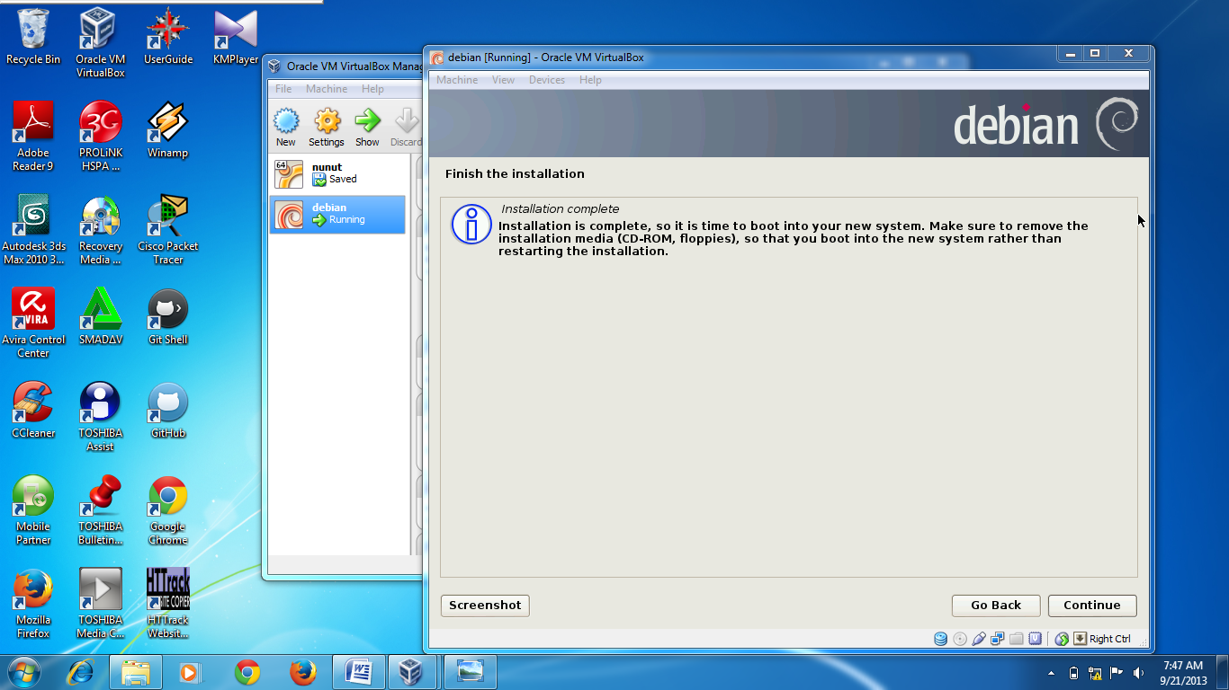

1. Proses instalasi selesai

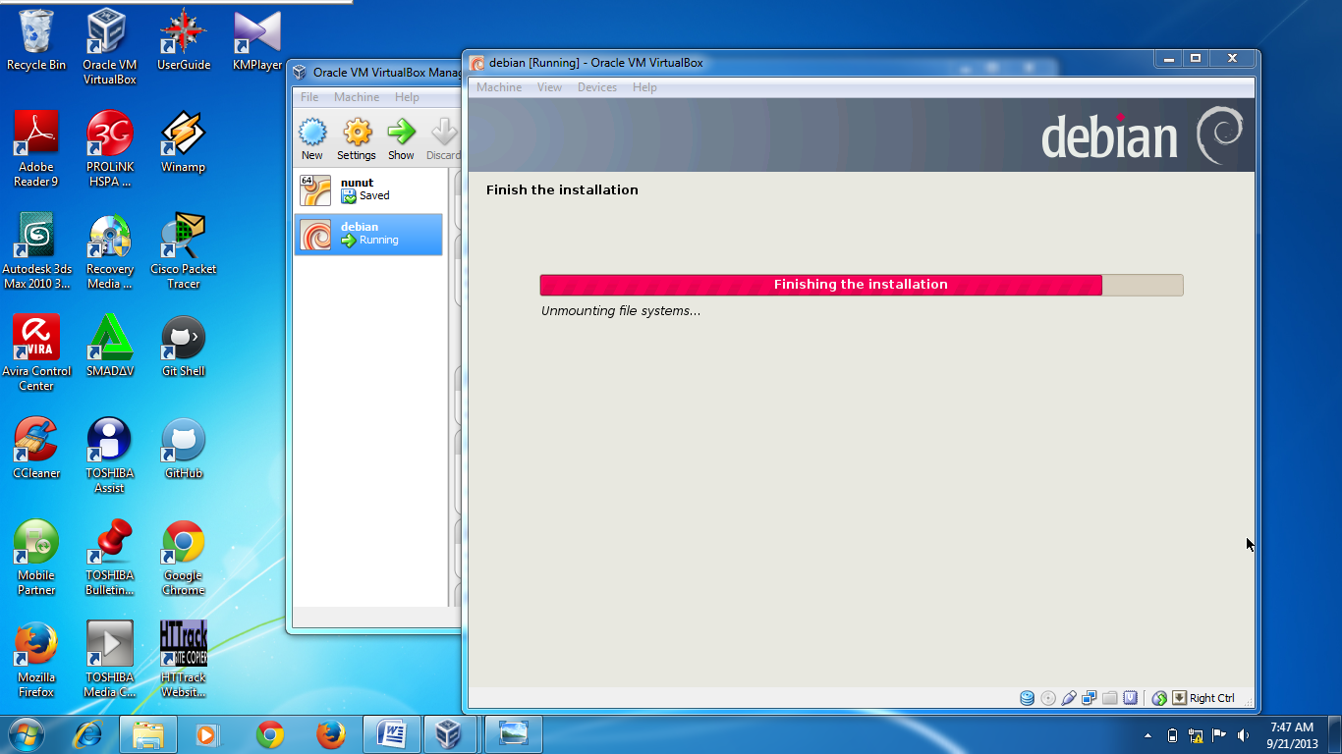

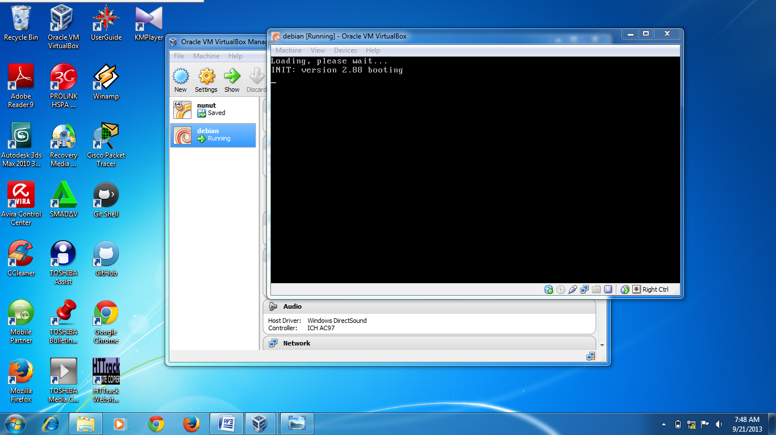

1. Setelah selasai proses instalasi, maka akan tampil seperti gambar di bawah ini. Masukkan password user yang sudah diisi pada waktu menginstal tadi

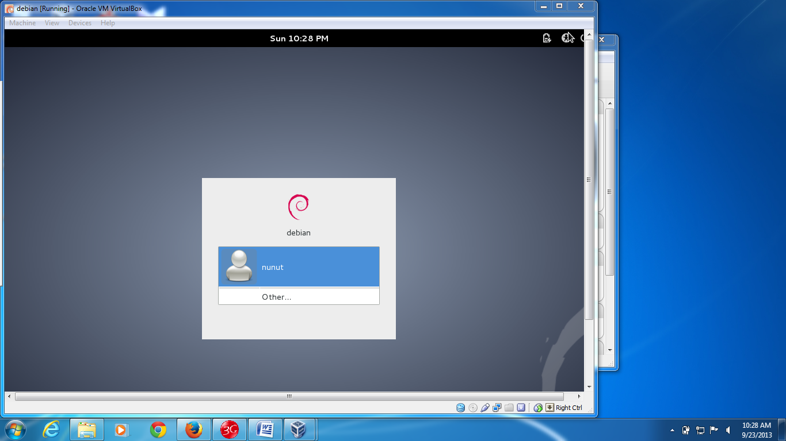

1. Untuk login ini, kita masukkan password yang telah kita buat

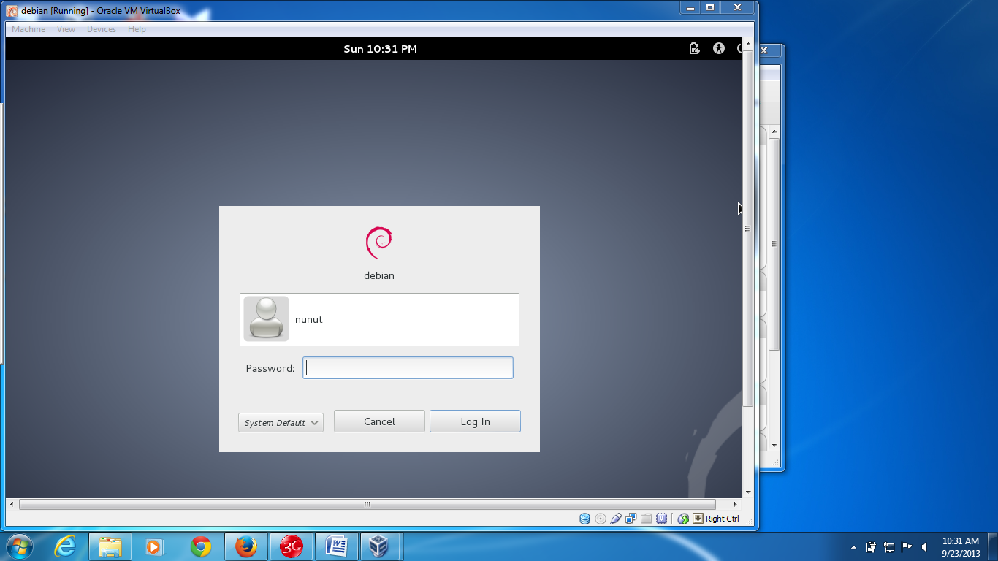

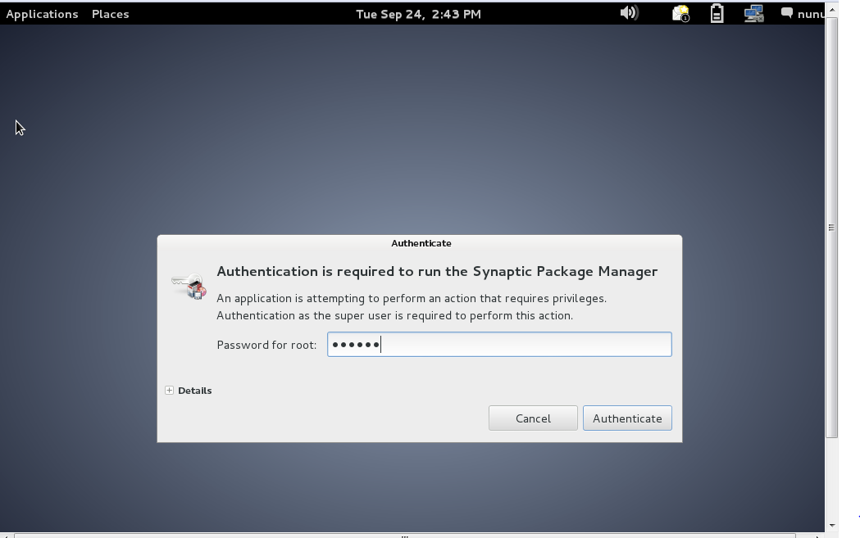

1. Paket-paket yang ahrus diinstal antara lain: php 5, ssh, phpmyadmin, mysql-client, mysql-server. Berikut adalah proses instalasi paket php 5. Klik PHP Programming Language > php 5 > mark installation.

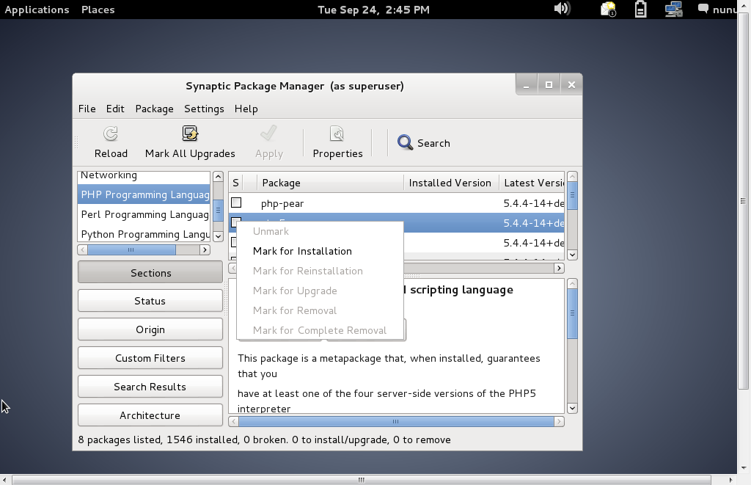

1. Selanjutnya klik Mark

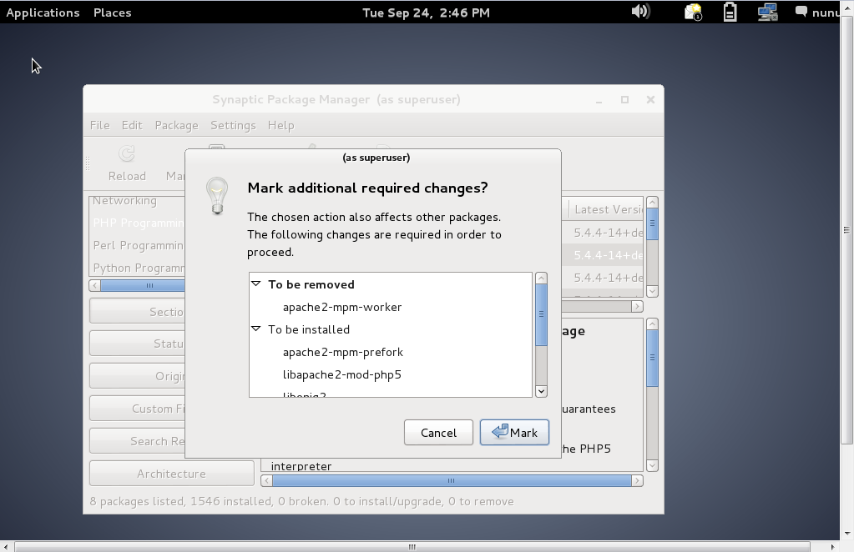

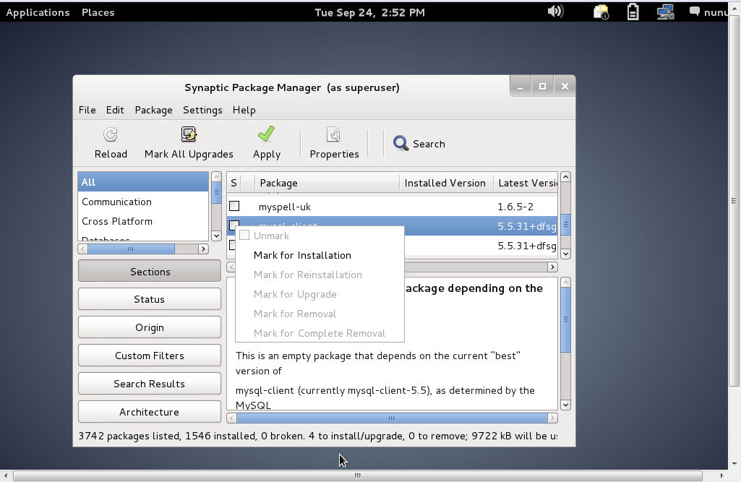

1. Instalasi paket mysql-client dan mysql-server.

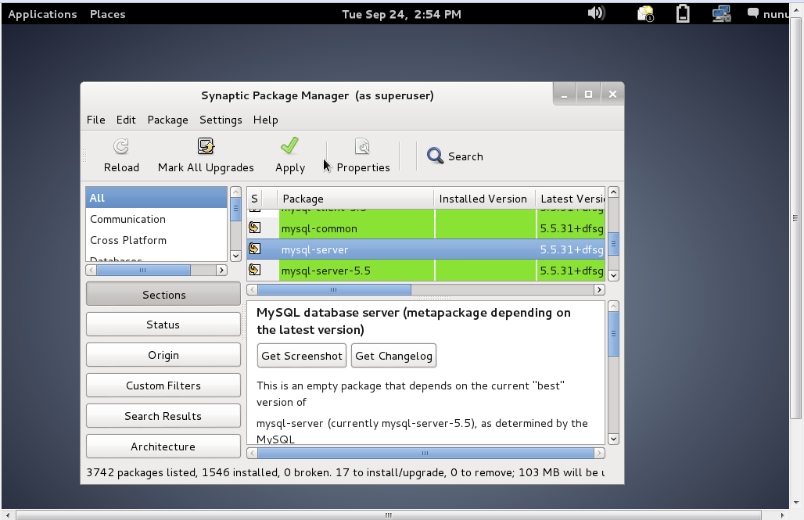

1. Berikutnya adalah proses instalasi paket phpmyadmin. Klik mark for installation, lalu klik mark

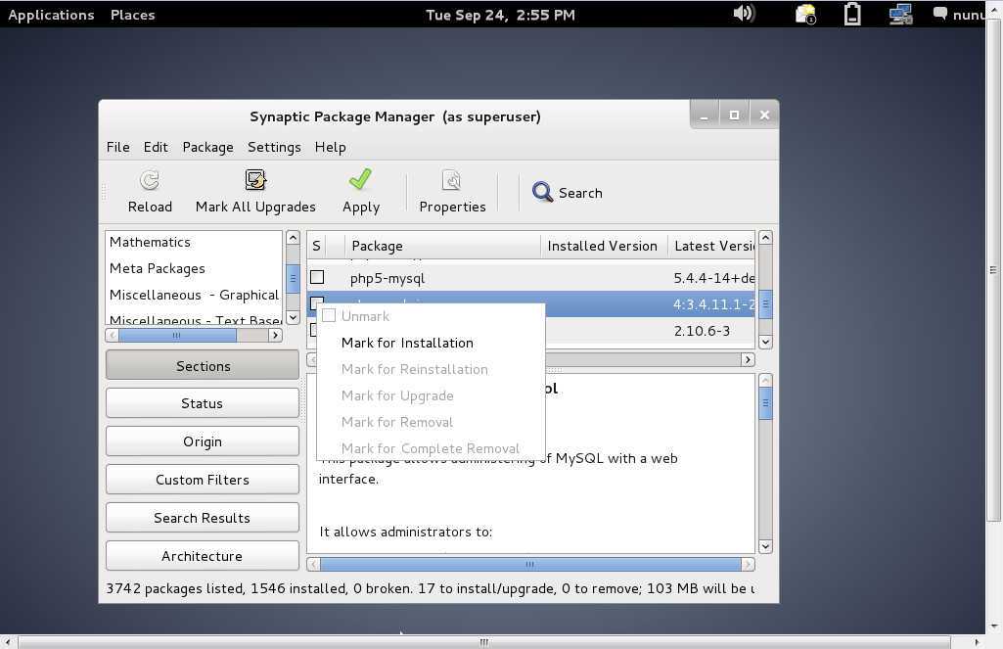

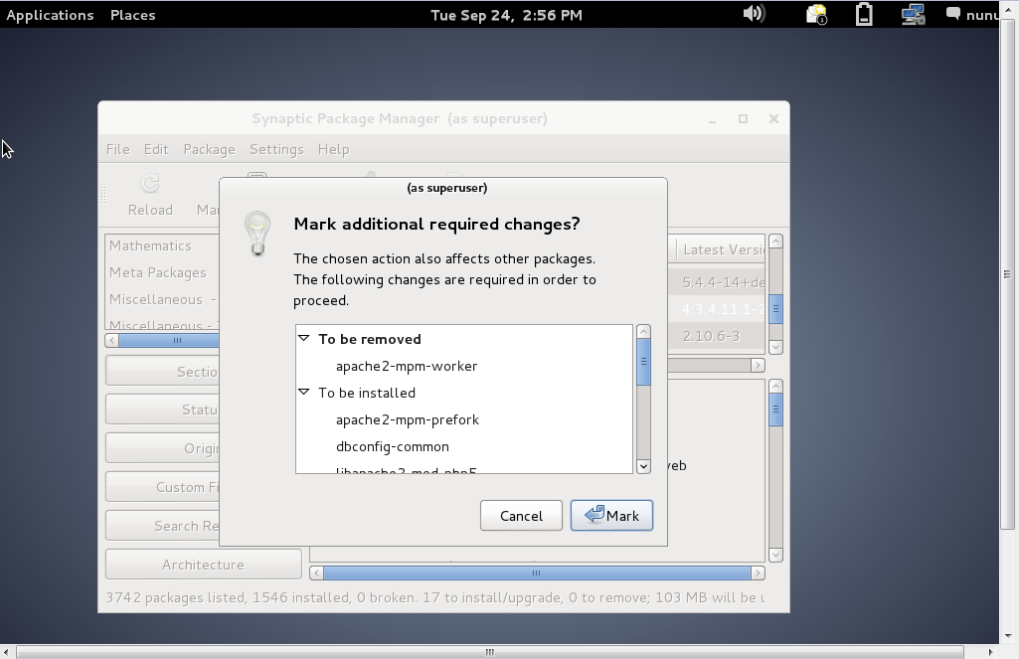

1. System meminta kita untuk me-load DVD pertama untuk instalasi paket. Load DVD tersebut lalu klik ok.

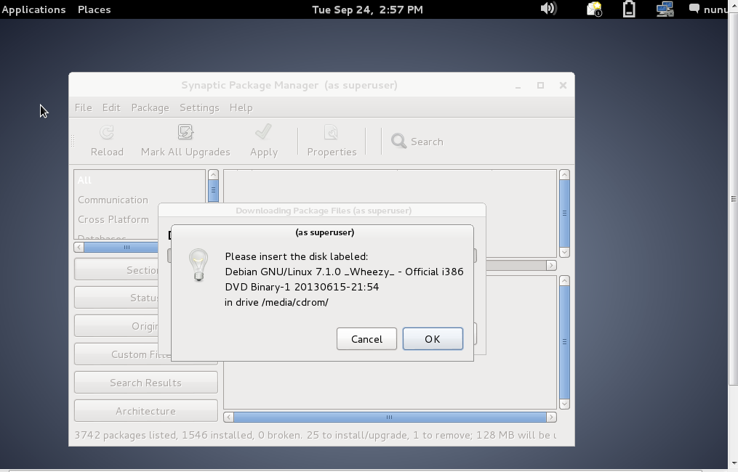

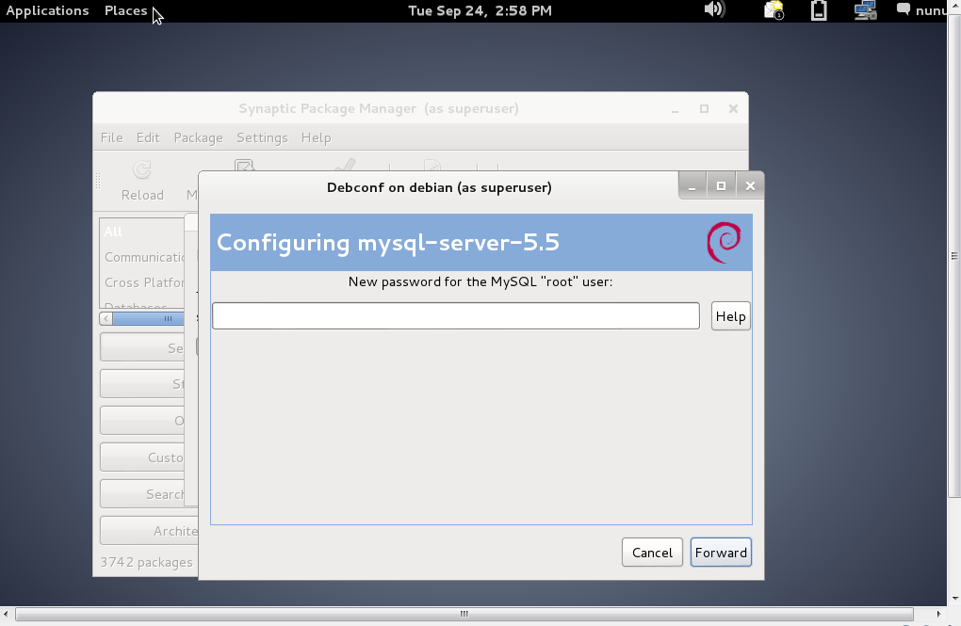

1. Muncul pilihan paket yang akan dikonfigurasi. Pilih keduanya lalu klik forward.

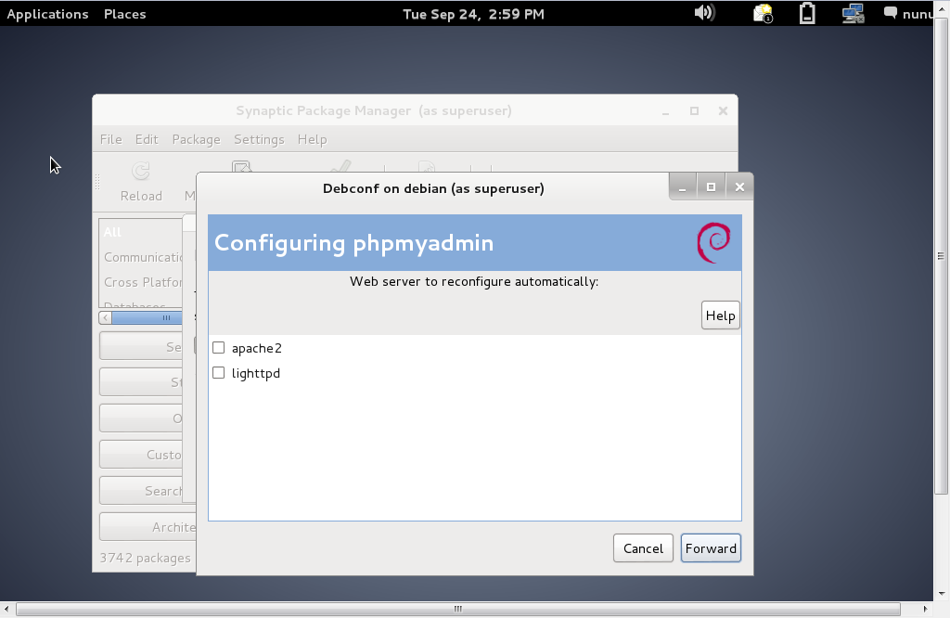

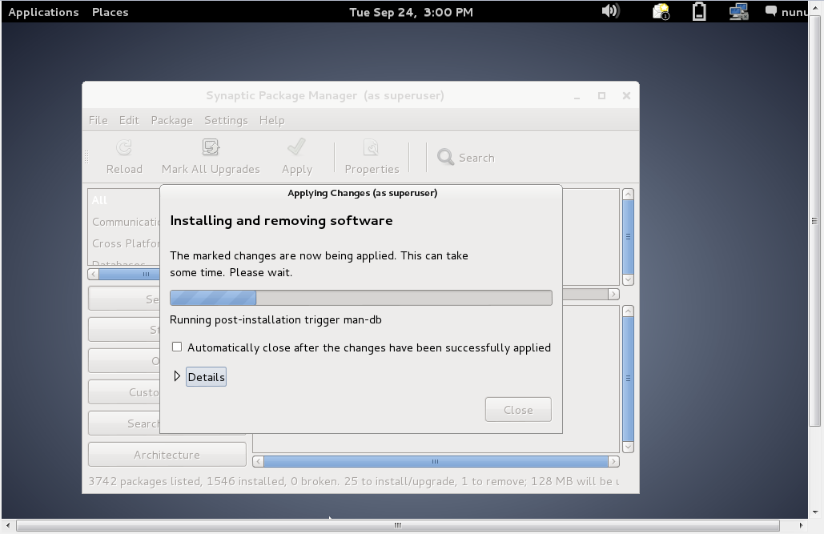

1. Klik forward

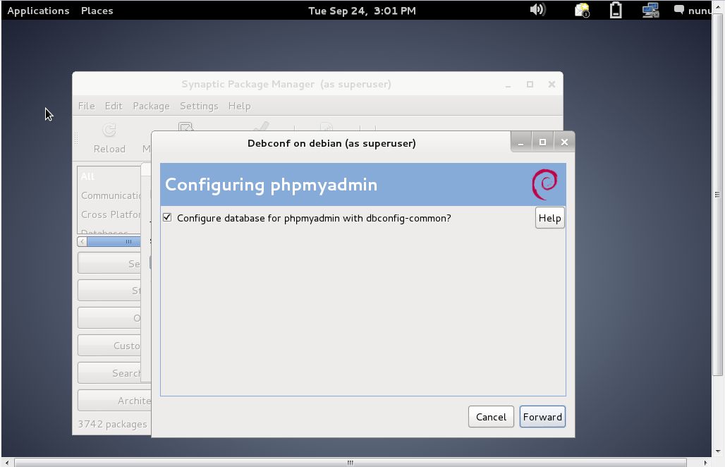

1. Masukkan password untuk admin database. Lalu klik forward

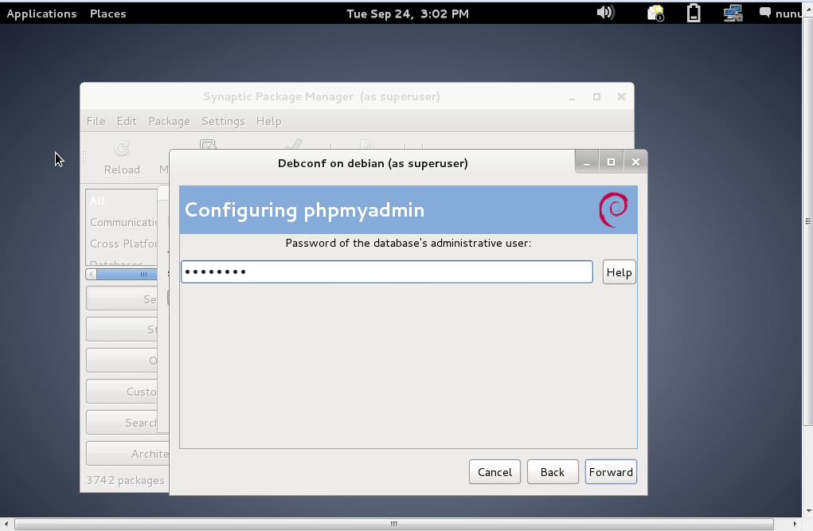

1. Masukkan password untuk phpmyadmin. Masukkan password tersebut lalu klik forward

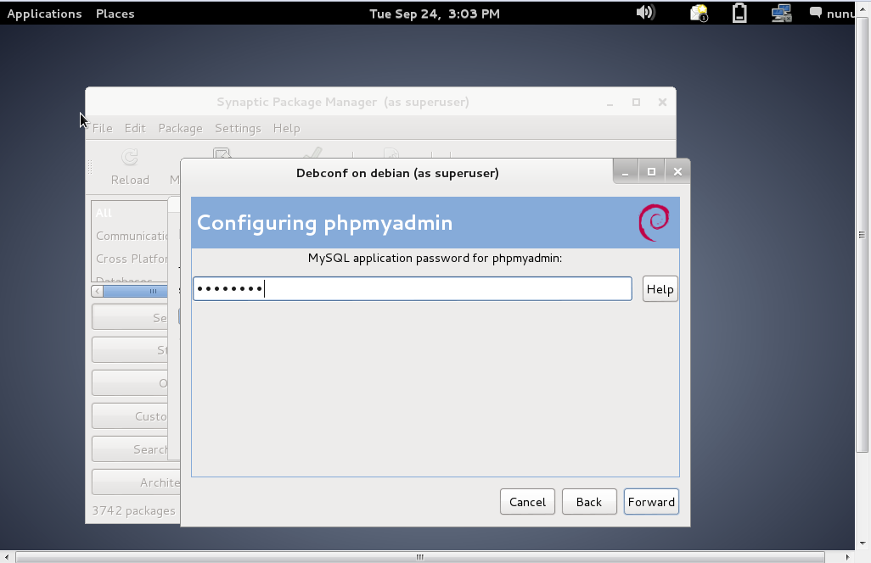

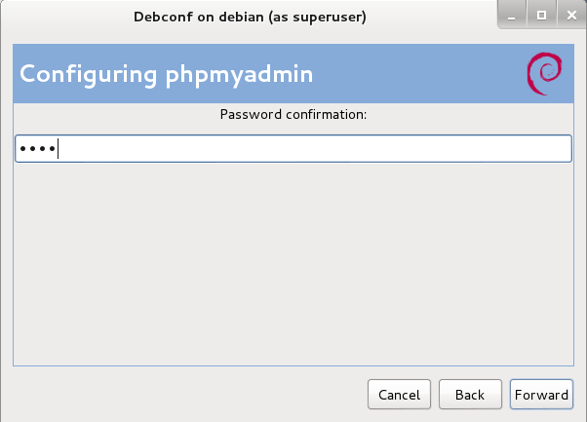

Proses intalasi paket-paket untuk web telah selesai.